Волк из лесу в деревню забежал,Не в гости, но живот спасая;За шкуру он свою дрожал:Охотники за ним гнались и гончих стая.Он рад бы в первые тут шмыгнуть ворота,Да то лишь горе,Что все ворота на запоре.
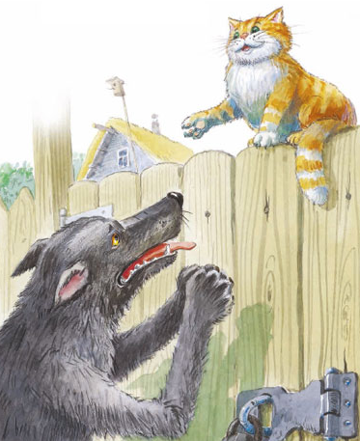
Вот видит Волк мой на забореКотаИ молвит: «Васенька, мой друг! скажи скорее,Кто здесь из мужичков добрее,Чтобы укрыть меня от злых моих врагов?Ты слышишь лай собак и страшный звук рогов!Все это ведь за мной».— «Проси скорей Степана;Мужик предобрый он», — Кот-Васька говорит.«То так; да у него я ободрал барана»,«Ну, попытайся ж у Демьяна». -«Боюсь, что на меня и он сердит:Я у него унес козленка». -«Беги ж, вон там живет Трофим». -«К Трофиму? Нет, боюсь и встретиться я с ним:Он на меня с весны грозится за ягненка!»«Ну, плохо ж! — Но авось тебя укроет Клим!»«Ох, Вася, у него зарезал я теленка!»«Что вижу, кум! Ты всем в деревне насолил, -Сказал тут Васька Волку. -Какую ж ты себе защиту здесь сулил?Нет, в наших мужичках не столько мало толку,Чтоб на свою беду тебя спасли они.И правы, — сам себя вини:Что ты посеял — то и жни».

